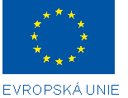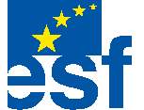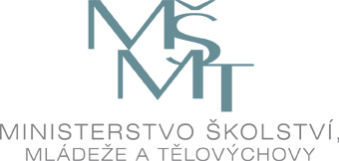

Investice do rozvoje vzdělávání

Výsledek výzvy k podávání nabídek

Číslo zakázky: | C/12/157
Název programu: | Operační program Vzdělávání pro konkurenceschopnost
Registrační číslo projektu: | CZ.1.07/2.3.00/09.0127
Název projektu: | Tým pro řešení mezních stavů jaderně-energetických zařízení
Název zakázky: | Dodávka letního intenzivního individuálního zahraničního jazykového kurzu odborné angličtiny
Datum vyhlášení zakázky: | 22.3.2012
Název/obchodní firma zadavatele: | VÚJE Česká republika s.r.o.
Název obchodní firma vybraného dodavatele: | ALBION MORAVIA s.r.o.
Sídlo dodavatele: | Bakalovo nábřeží 2/2, 639 00 Brno
Osoba oprávněná jednat jménem dodavatele: | Doc. Ing. Boris Gajdošík, CSc.
IČ dodavatele: | 29306817

Vyplněný formulář zasílejte v případě individuálních projektů elektronicky na adresu cera@msmt.cz a v případě grantových projektů na emailovou adresu daného ZS (viz níže) a v předmětu uveďte "Zadávací řízení".

Kontaktní osoba pro případ doplnění formuláře před jeho uveřejněním na www.msmt.cz/ www ZS.

Jméno: | Daniela
Příjmení: | Frgalová
E-mail: | frgalova@vuje.cz
Telefon: | 561105339, 721042038

